商品属性管理

需求分析：
- 属性分为两种
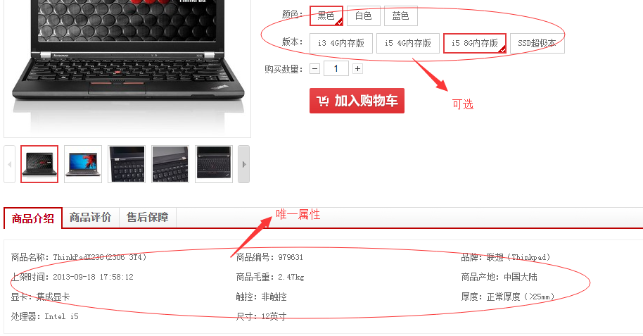
- 类型管理【把属性分类】
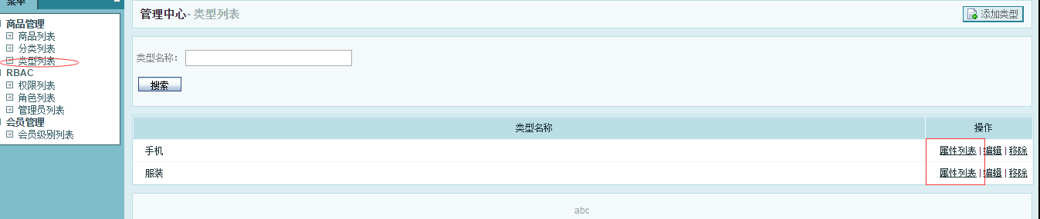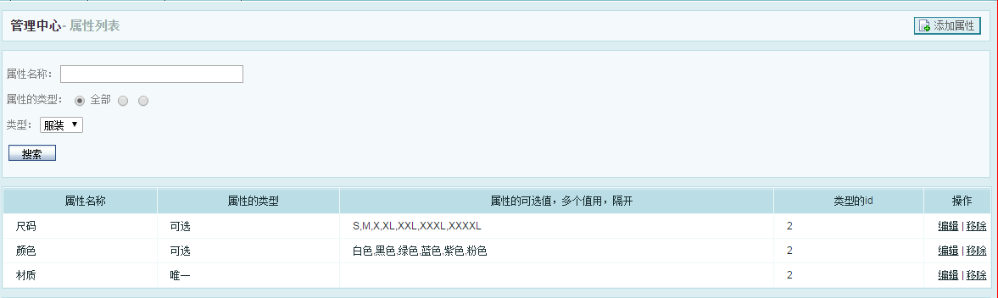
- 把属性和商品关联起来
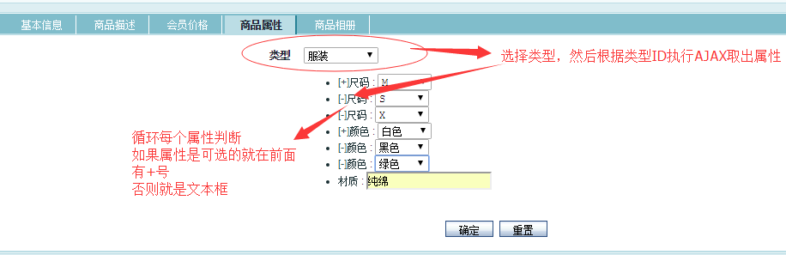
- 商品库存量管理【和这个商品所拥有的属性相关】
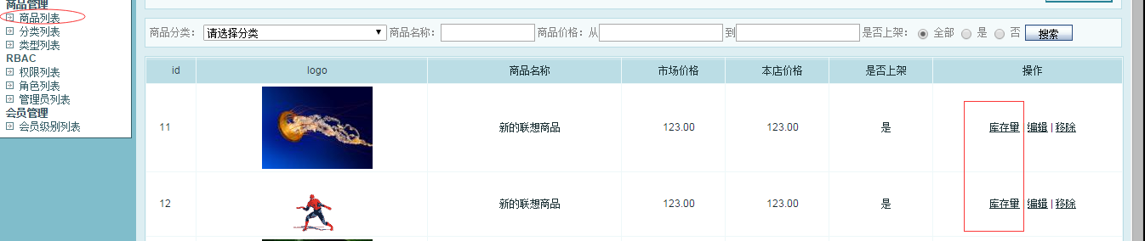
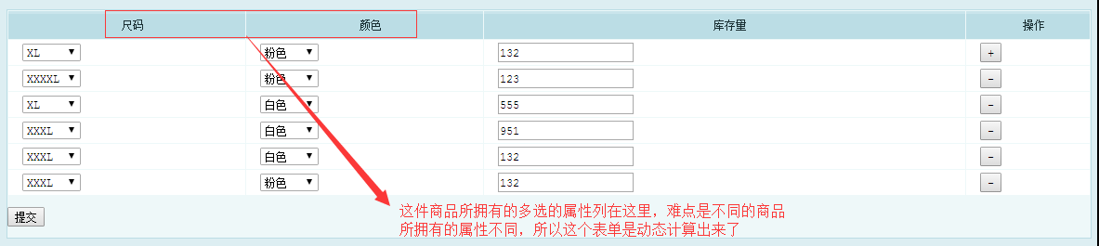

总结：在添加的功能：
- 类型管理
- 属性管理
- 商品属性管理
- 商品库存量管理

实际操作：

- 建表
类型表
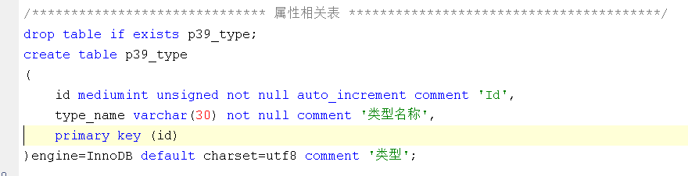
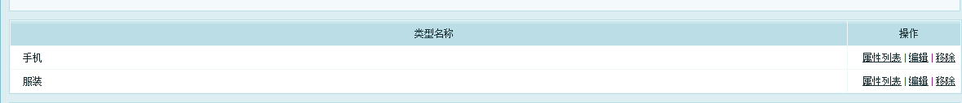
属性表
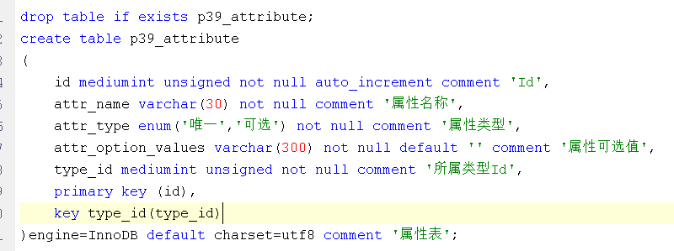
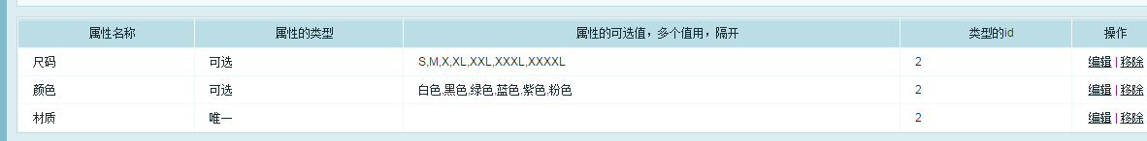
商品属性表
修改商品表添加一个字段保存商品所属的类型
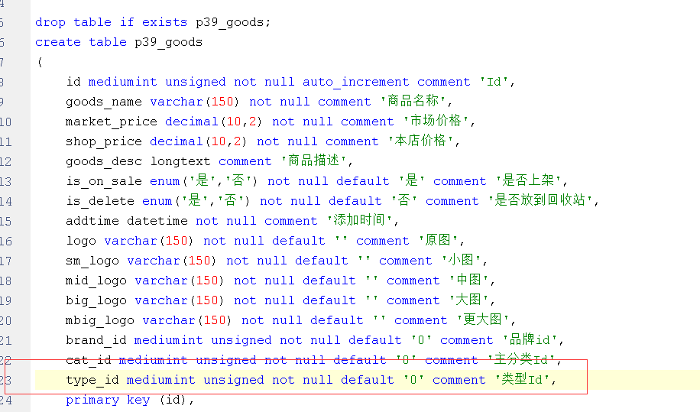
这个字段用来保存以下表单中的下拉框中的值
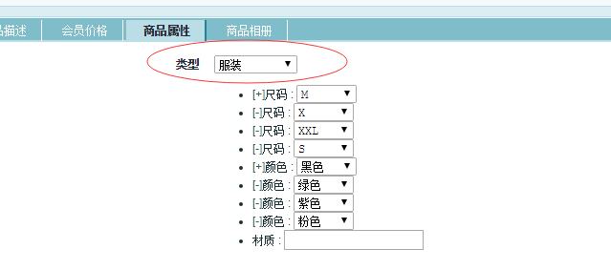
商品属性表
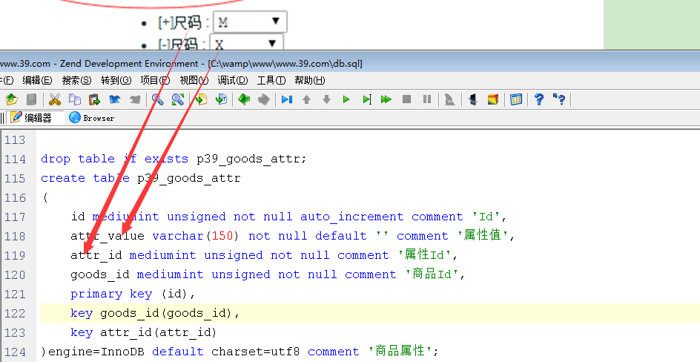
这个表用来保存以下表单中的数据
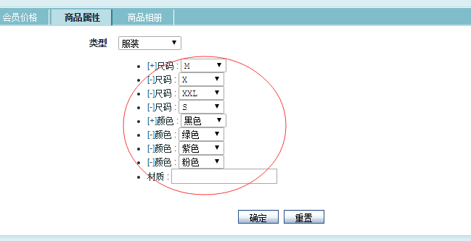
商品库存量
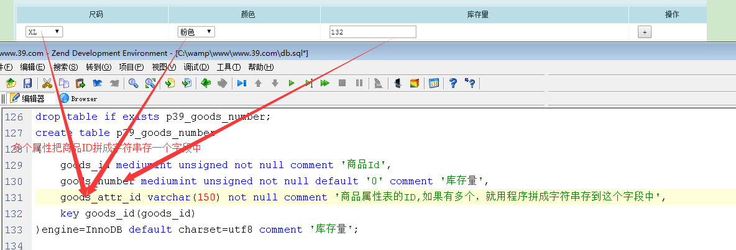
这个表用来保存以下表单中的数据
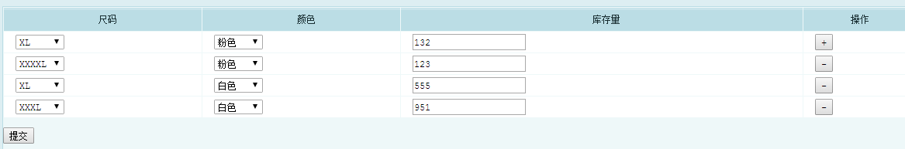

实际数据演示一下：
如果一件商品有这些属性值：
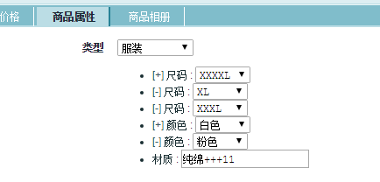数据是存在商品属性表
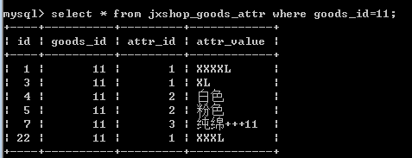
如果这件商品根据属性设置了这四个库存量：
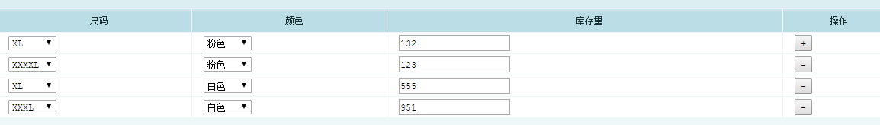
库存量的数据是保存在商品库存量表中的
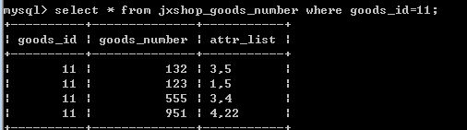

类型与属性管理

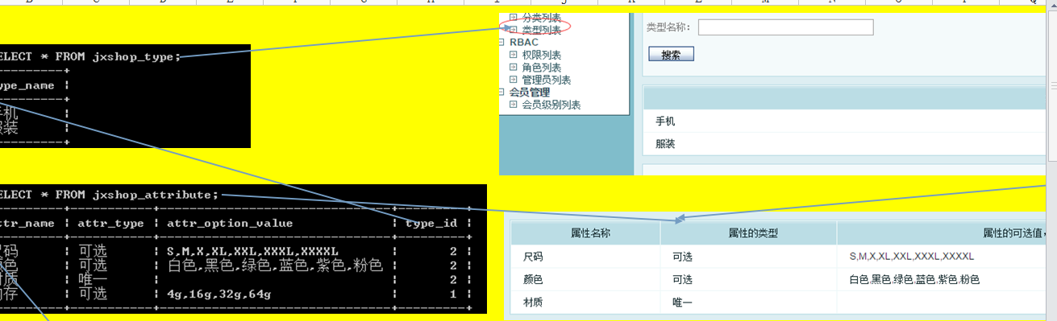
主要的思路：
1. 使用GII分别生成两个表的代码
2. 在类型列表中添加一个属性列表的按钮，点击之后跳到属性列表

实际操作：
- 使用GII分别生成两个表的代码
  - 生成类型表
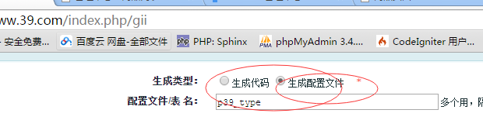
B) 修改配置文件
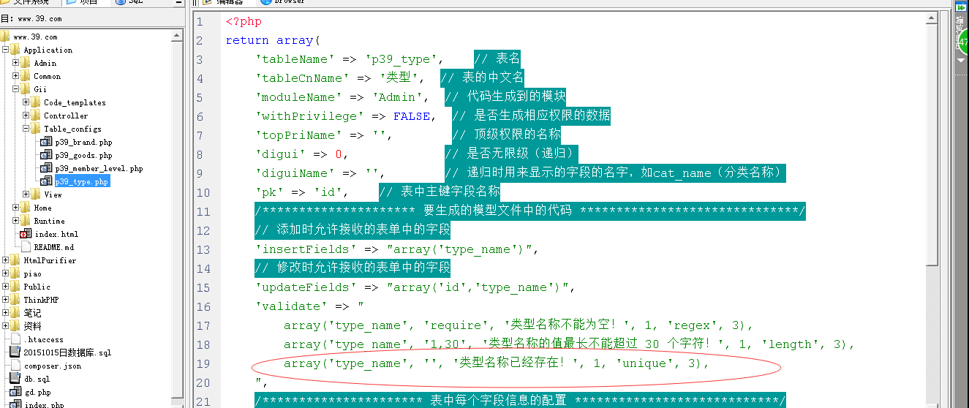
不需要搜索，因为类型的数据量不多
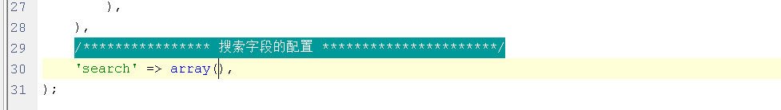
C. 使用配置文件 生成代码
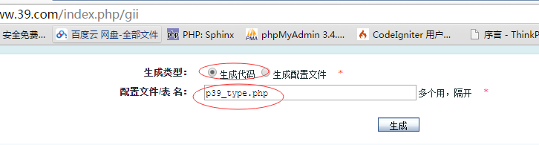
- 在左侧添加类型管理的按钮
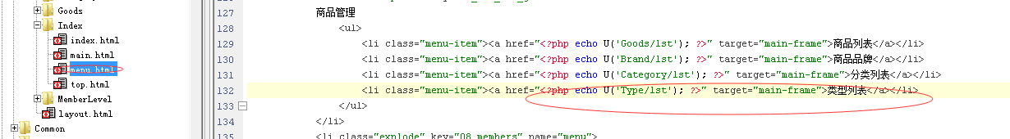
效果：
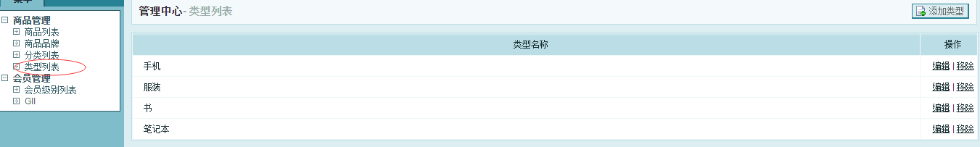
- 使用GII生成属性表
- 先生成配置文件
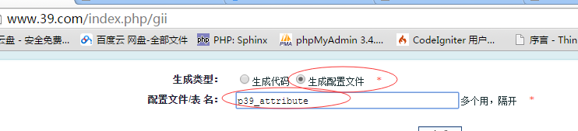
B. 修改配置文件
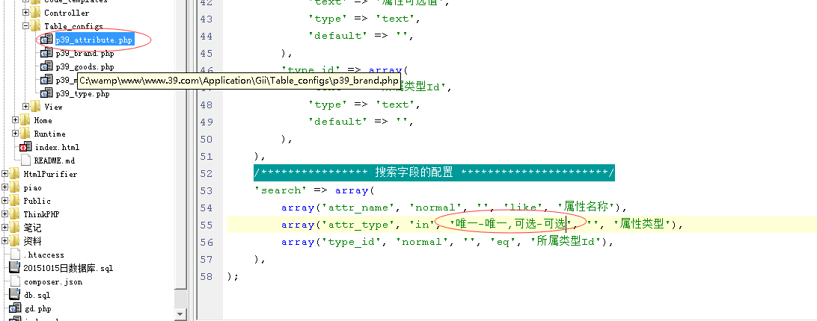
C. 生成代码
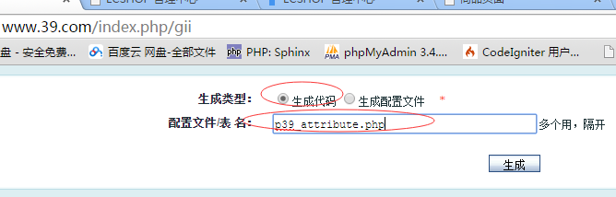
- 在类型列表中为每个类型添加一个属性列表的按钮，点击跳到 生成的属性中
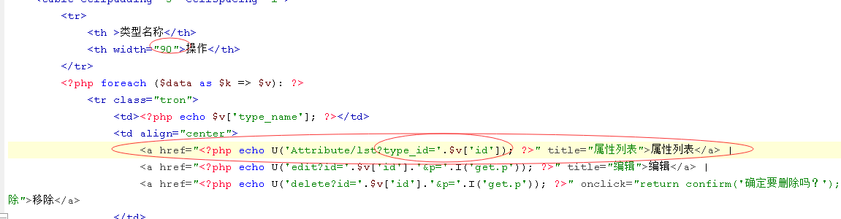
- 修改添加属性的表单，把类型ID制作成一个下拉框，这样选择类型比较方便
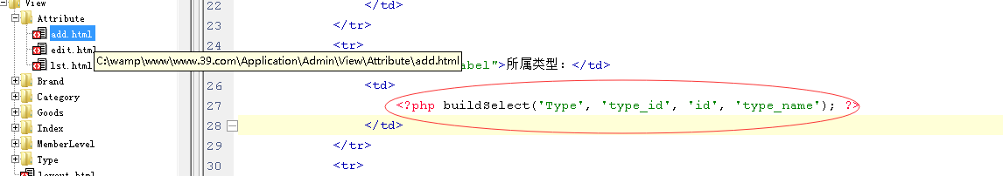
效果：
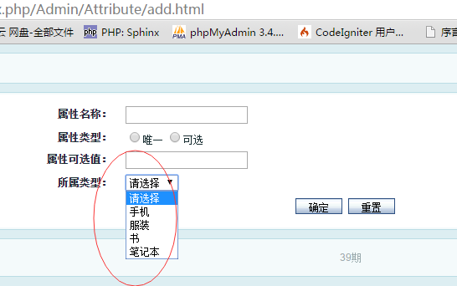
- 修改添加属性的按钮，点击时要把类型ID继续传到 表单中
修改属性控制器中按钮的变量
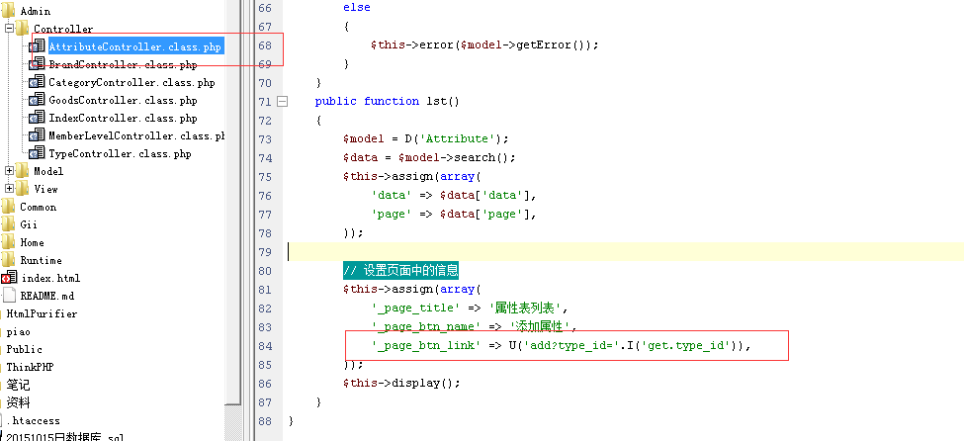
效果：
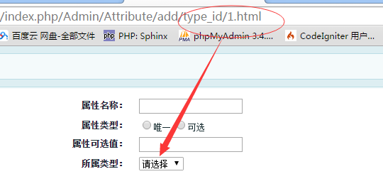
- 根据这个type_id设置下拉框的选中状态
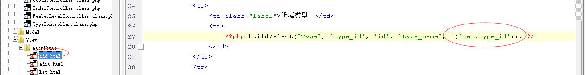
8. 在添加属性时把,号统使用英文逗号，否则以后写程序会出错
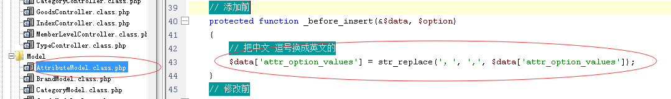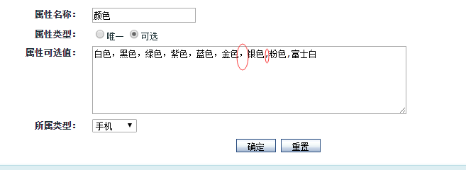
- 添加成功之后跳转到列表页时type_id又没传过来，那么就又不知道当前是什么类型了
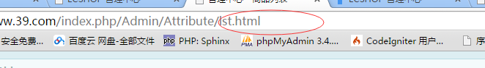
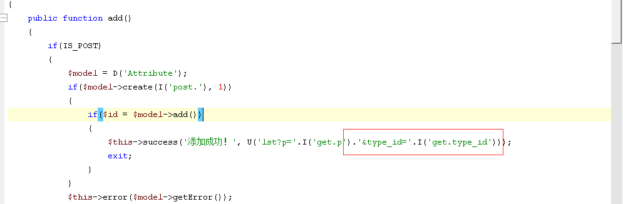
总结：在属性中的所有操作都要把type_id一直传！！！
- 把属性列表中的搜索里的类型制作成下拉框
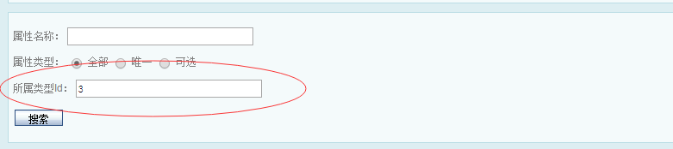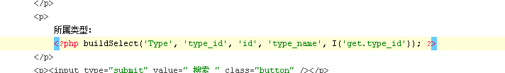
同理：把修改也改一下即可！！

- 当删除一个类型时，把这个类型下所有的属性也一起删除掉
思路：在类型删除之前再删除属性
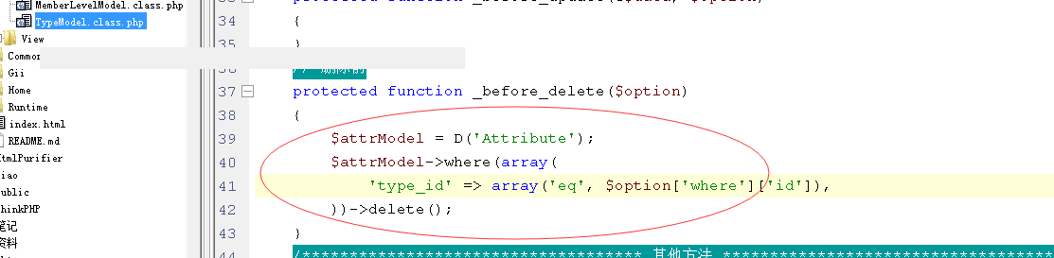

到此类型和属性管理完成！！！

商品属性管理【把商品和属性关联起来】

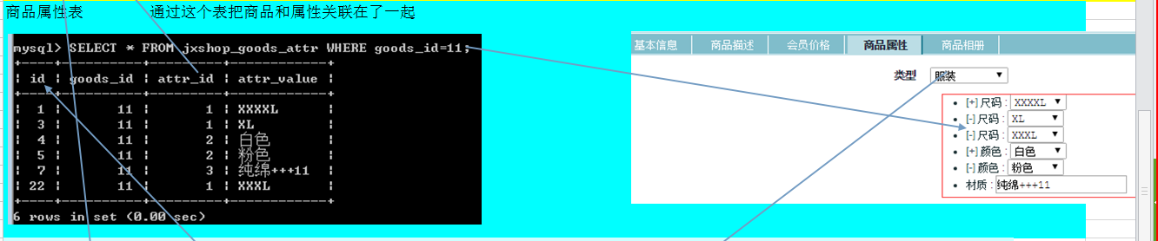

说明：属性生成的规则：
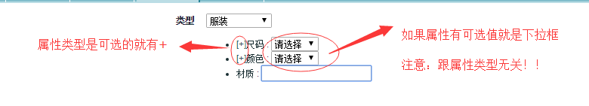

- 在添加商品的表单中制作一个类型的下拉框
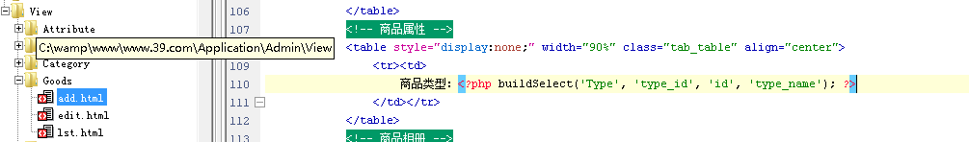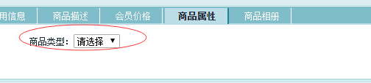
- 在页面最后添加JS代码实现：AJAX获取属性并在下面显示出来的功能
2.1
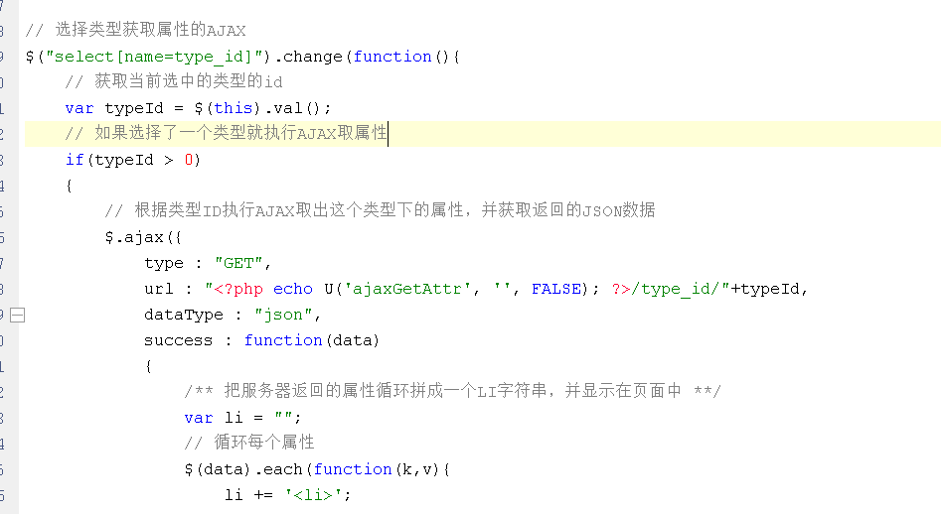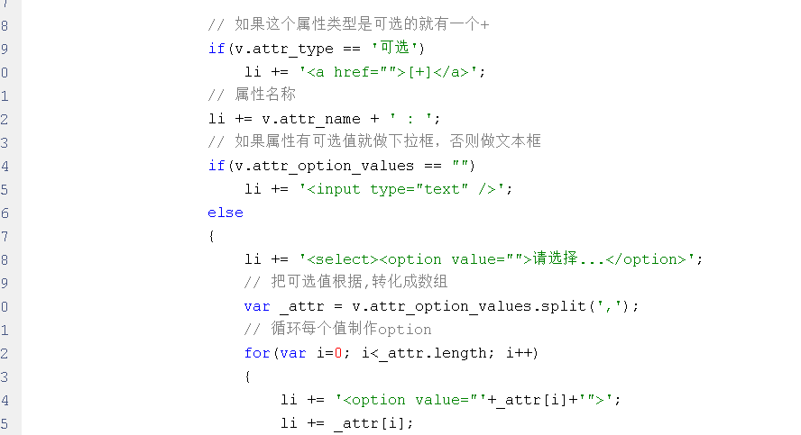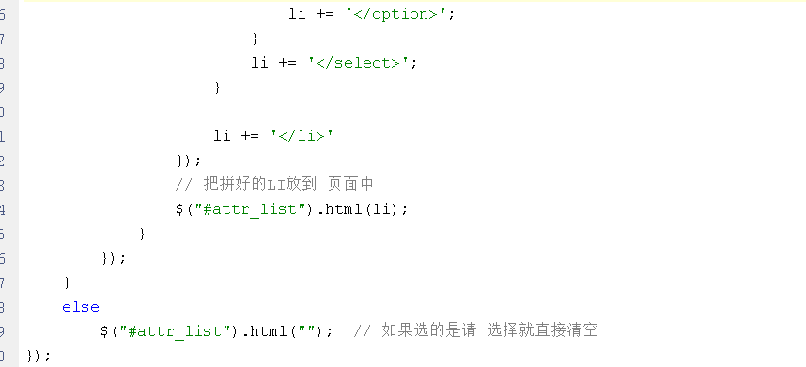
2.2 在类型下拉框下面放一个UL标签用来存属性
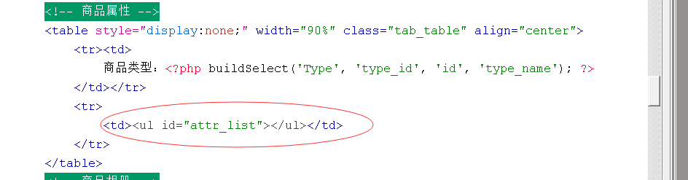
- 在商品控制器中添加ajaxGetAttr处理这个AJAX请求
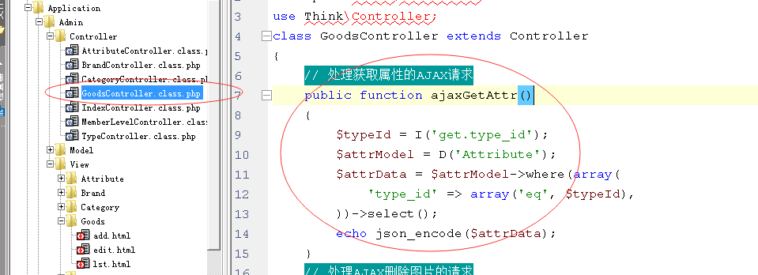
效果：
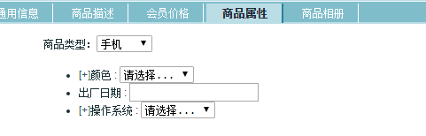
- 为+号添加JS代码
  - 为a标签添加点击事件
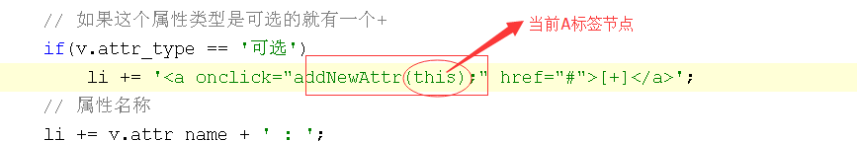
B) 添加这个函数：
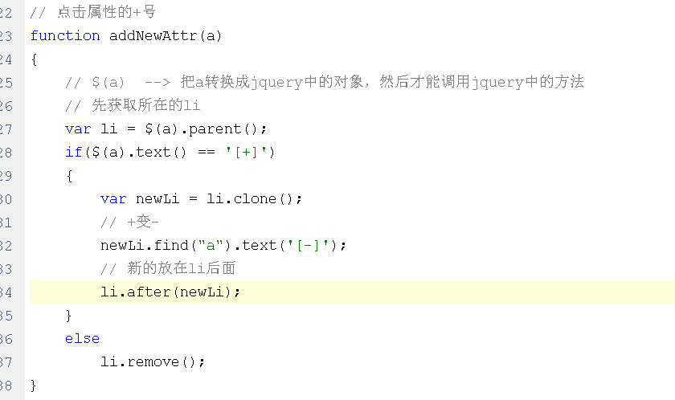
- 提交表单之后把商品属性保存到 ：
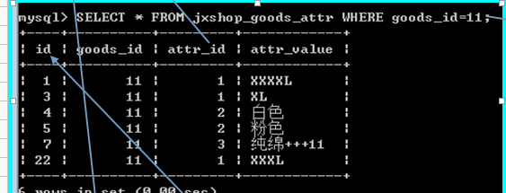
5.1 修改商品属性表的的名字
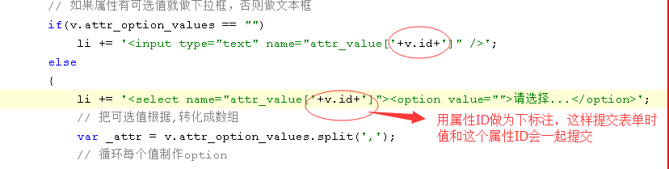
5.2 在商品添加之后，得到 商品ID，然后接收这些属性并插入到 商品属性表
把打印表单中的数据
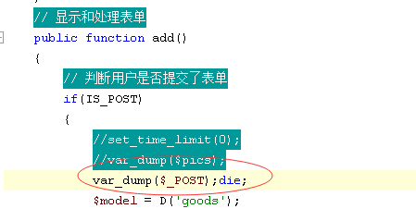
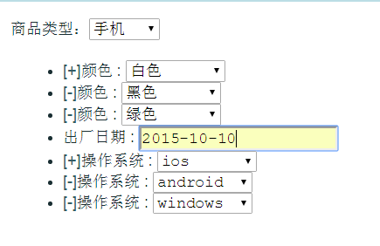
结果只提交上来三个：
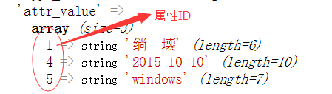
原因是因为：+号克隆时名字完全相同所以只提交上来一个
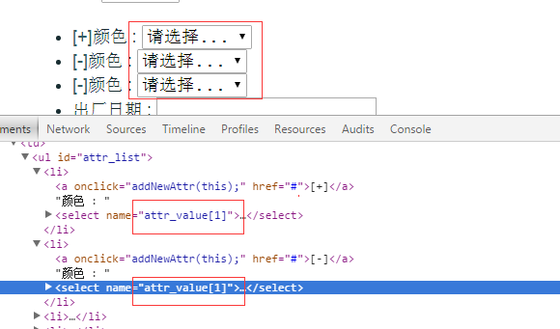
可以这样解决：把名称改成二维数组：
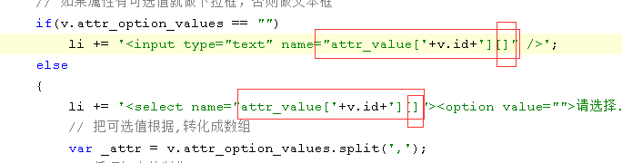
现在提交的结构：
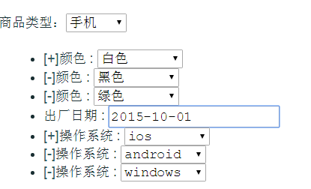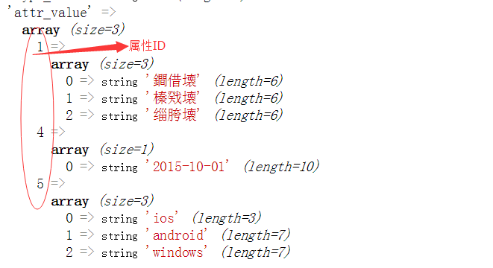
现在写代码循环处理每个属性值插入到商品属性表即可
修改商品模型 在添加后的钩子方法中添加代码：
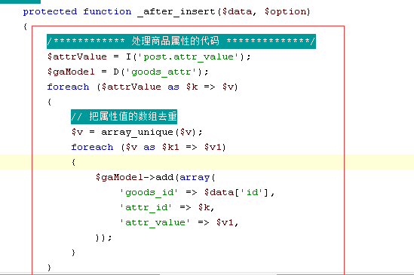
最后测试：
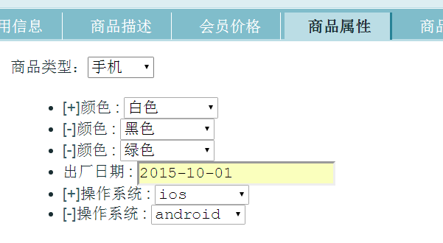
数据存储结构如下：
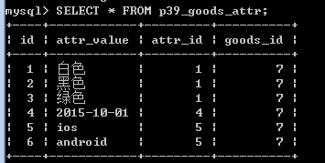

在添加商品时，把商品类型更新到 商品表中的type_id字段上

修改商品模型 ，设置允许接收type_id字段：
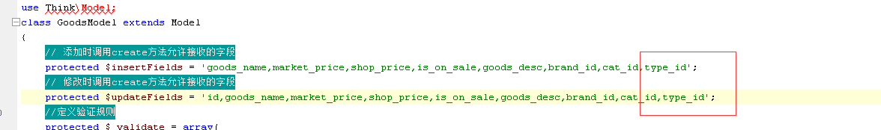

商品属性的删除：当删除一件商品时，这件商品所有的属性也一起删除

修改商品模型在删除之前添加代码：
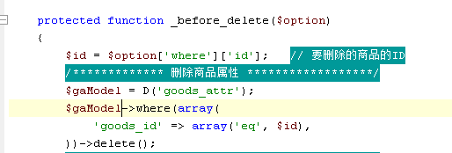

商品属性的修改

- 把上午做的添加的下拉框和AJAX先复制到 修改的表单中
1.1 先复制类型的下拉框，并设置当前选中的状态
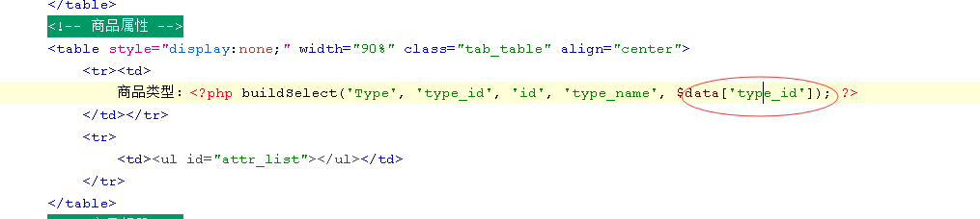
1.2 把最后的JS代码复制过来
两代码JS：AJAX和+号的函数
复制过来之后
效果：
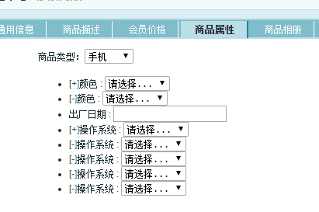

2. 如果之前设置过属性值，应该在显示表单时直接显示出来【直接用PHP显示出原属性值】
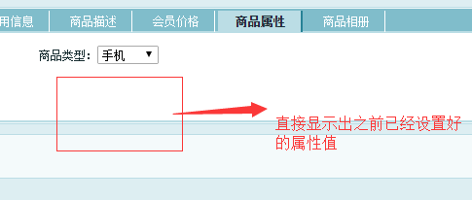
2.1 在控制器中先取出这件商品已经设置的属性值
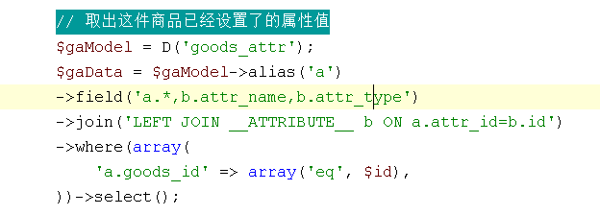
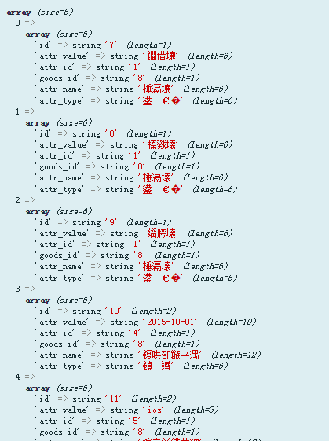
2.2 把这些属性值显示在表单中
这个输出和上午写的JS逻辑一样，就是用PHP再写一遍：
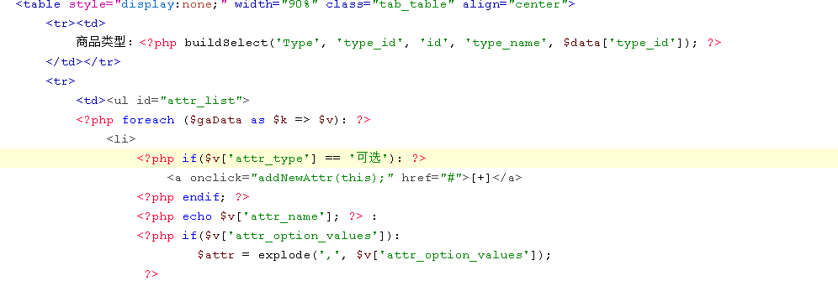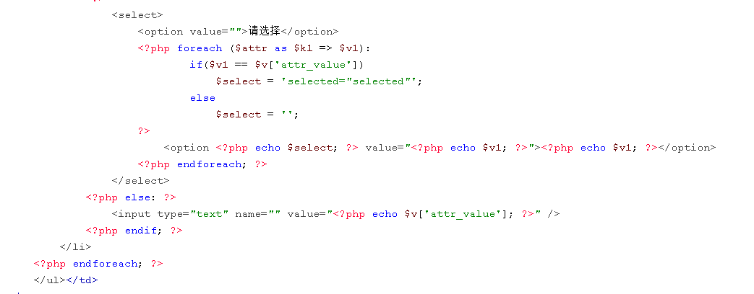

效果：
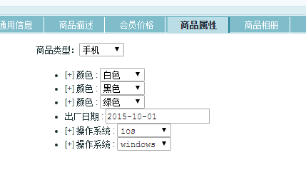
都是+号，同一个属性中应该第一个是+其他的-号：
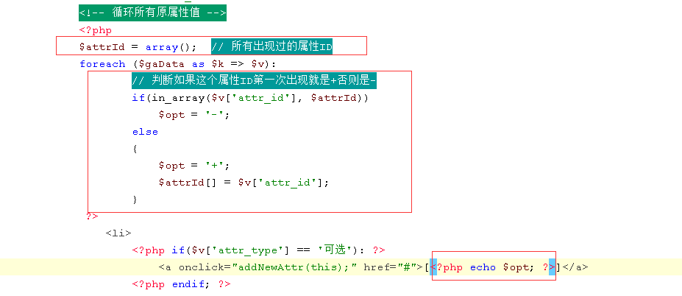
效果：
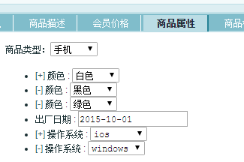

问题：如果现在再为这个类型添加一个新属性会出现什么问题？
如果为手机类型添加了一个新的属性：
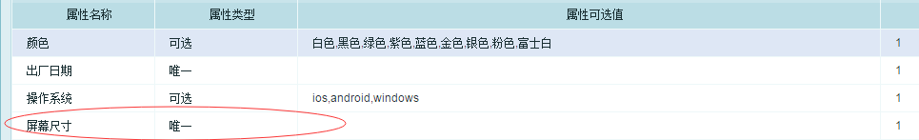
那么在修改商品属性时无法显示出这个新属性：
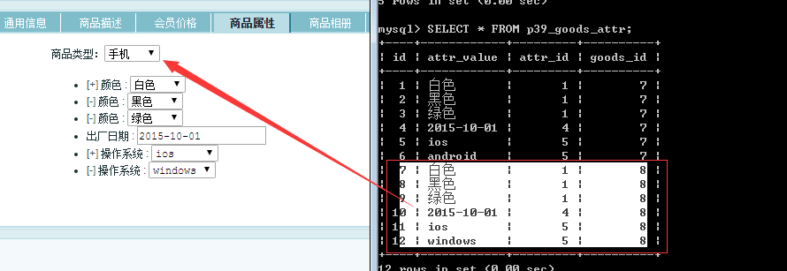
因为修改时，我们是把这件商品原来设置过的值拿出来显示的，但添加这件商品时还没有那个新属性，所以表中就没有那个属性的值，所以在这就取不出来！

解决办法：以类型为主，先不考虑商品，只考虑当前类型：修改控制器中取商品属性值的代码：
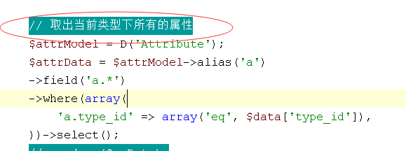
现在以类型为主，所以只要是这个类型下的属性就都显示出来了无论是原来的还是后添加的：
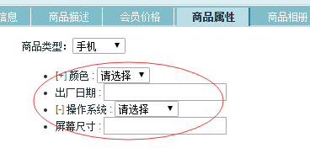
但是，虽然取出属性了但是属性值没有取出来，所以需要再连表取属性值：
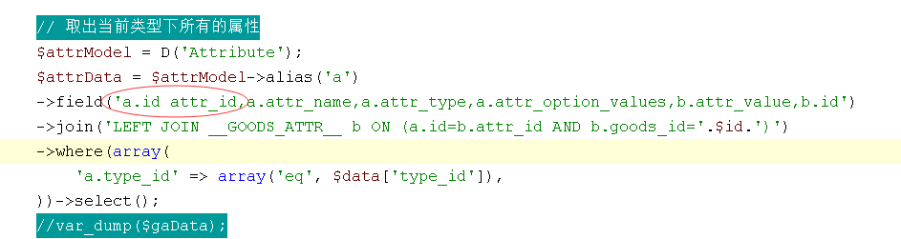
效果：
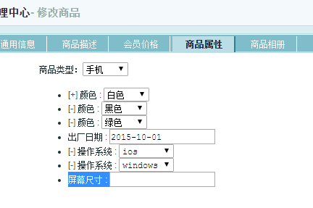
这回是以属性为主，所以只要是这个类型下的属性，无论是后加的还是原来的都能取出来！！

问题：新克隆的下拉框和第一个值一样了，应该默认是“请选择”：
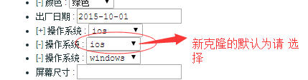
修改JS：
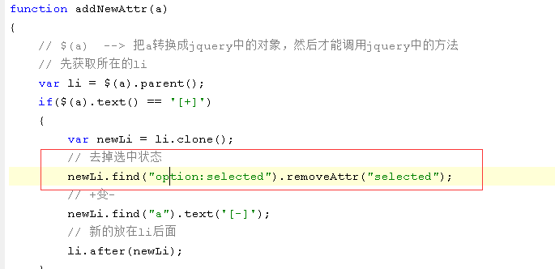

- 提交表单时把修改的商品属性数据更新到商品属性表
我们以前的思路都是直接清空原数据把修改的当新的重新添加，但是！这个功能不能这样做！
因为之后做的库存量的功能需要用到 商品属性的ID，如果清空商品属性重新添加的话，ID就都变了，导致库存量的数据就不对了，最终会现出效果：每次修改商品后，库存量的数据就都失效了需要重新添加。
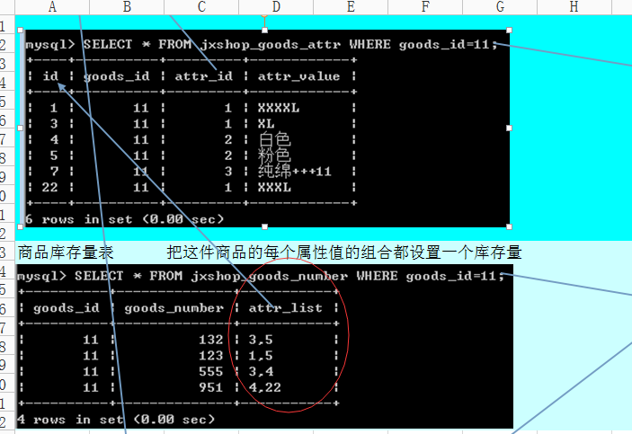

现在只能只为三种情况分别处理：
A. 添加了新属性 insert
B. 修改了原属性 update
C. 删除一个属性 ： 直接做成AJAX删除

难点：提交表单时如何判断一个属性是被修改了还是新添加出来的？
思路：如果是原数据肯定有个ID，新添加出来的肯定没有ID。所以我们在循环属性时判断如果这个属性有一个ID就更新、否则就添加。

实际操作：
- 在表单中把goods_attr_id做一个隐藏域
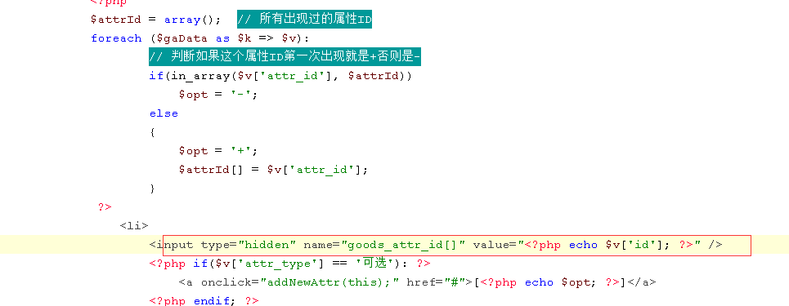
这样之后，提交的属性值中新属性就没有对应的ID旧属性有对应的ID：
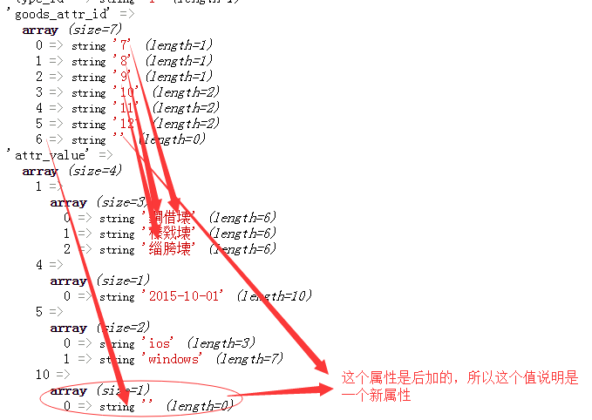
但是还有一个问题：点击+号会克隆一个新属性，结果把隐藏域也克隆了，所以就错了: 所以修改+号的代码：
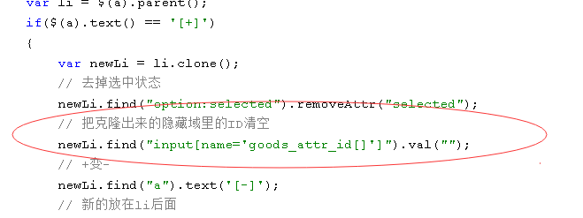
用这个思路写代码：修改商品模型
代码思路：循环每个属性值，到 上面找有没有ID，如果有就修改如果没有就添加：
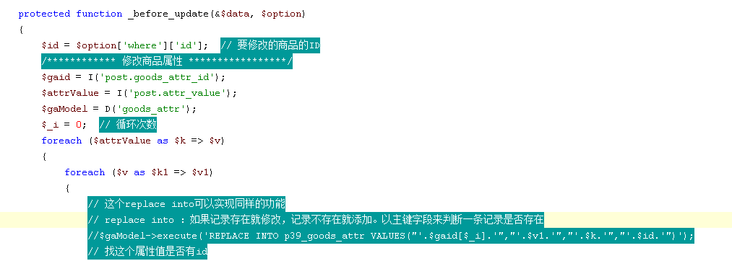
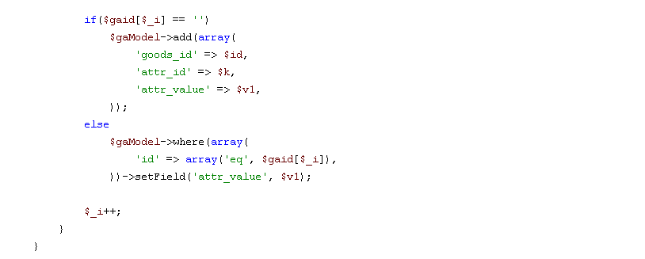

AJAX删除商品属性

- 修改-号的JS代码
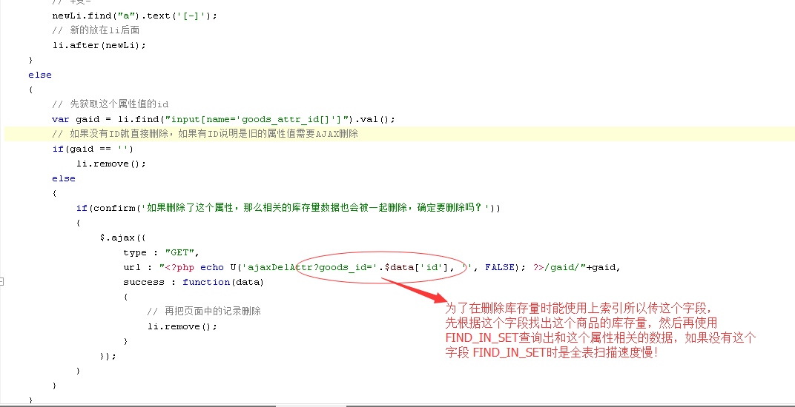
- 商品控制器中添加方法处理这个请求：
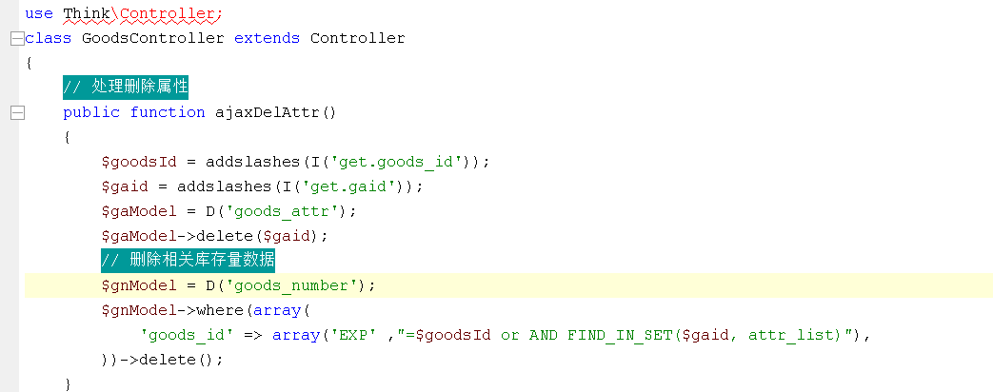

扩展：如何查询出一个字段中带某一个字符的：可以使用FIND_IN_SET函数：如以下找出attr_list里带4的：
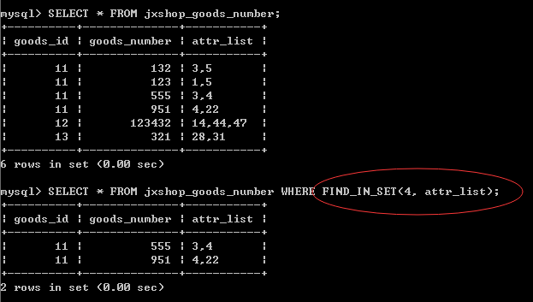
但是：这个函数是全表扫描，无法优化！！所以如果表中数据量非常大，并且这个查询使用的非常频繁就不要用这个函数！

